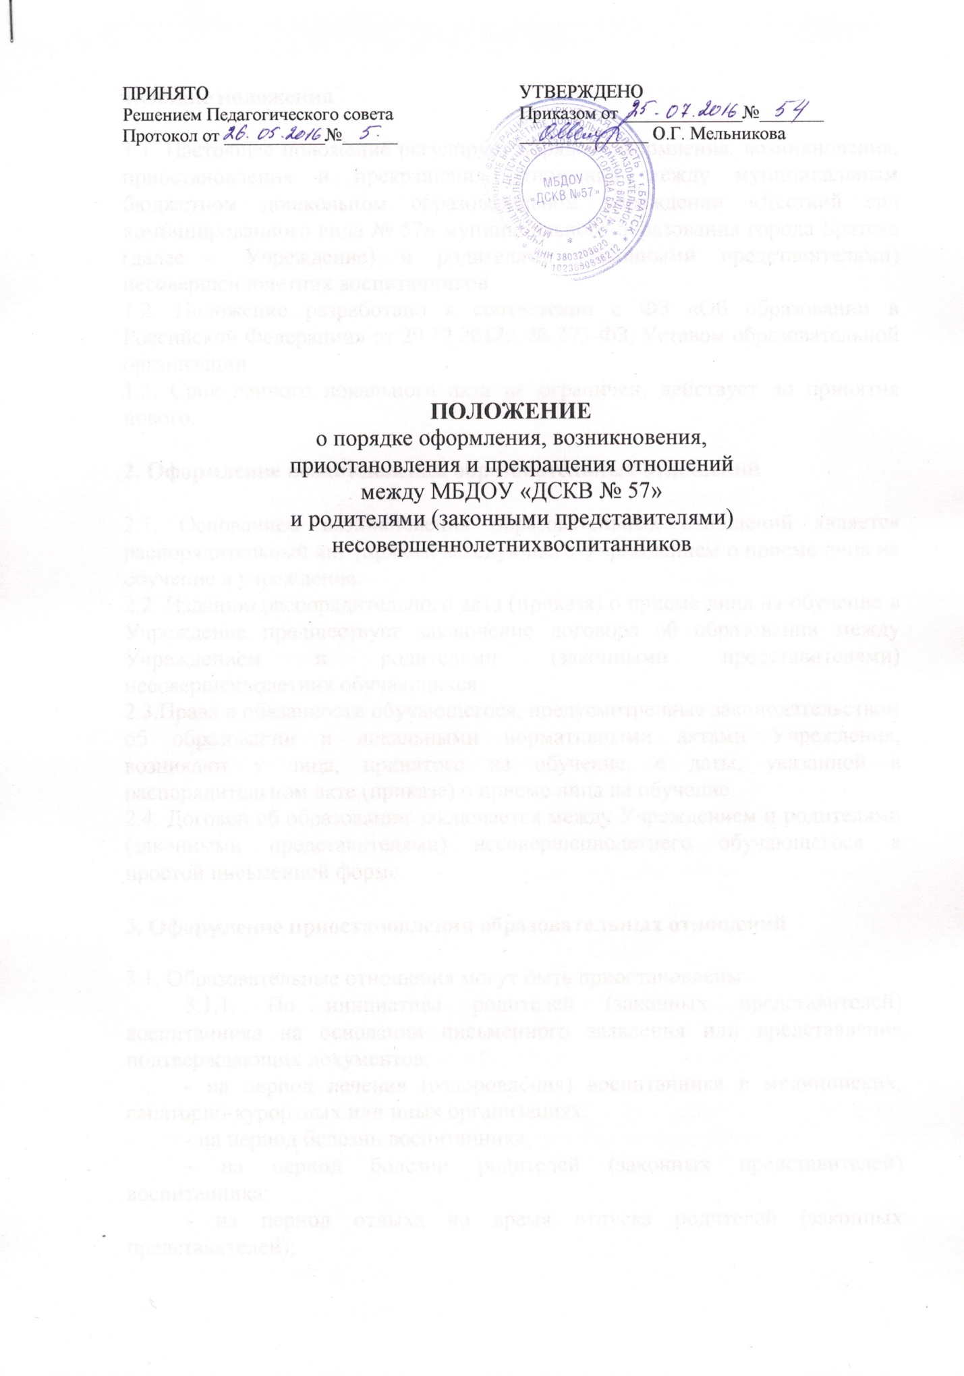

1.Общие положения

1.1. Настоящее положение регулирует порядок оформления, возникновения, приостановления и прекращения отношений между муниципальным бюджетном дошкольном образовательном учреждении «Десткий сад комбинированного вида № 57» муниципального образования города Братска (далее – Учреждение) и родителями (законными представителями) несовершеннолетних воспитанииков.
1.2. Положение разработано в соответсвии с ФЗ «Об образовании в Российской Федерации» от 29.12.2012г. № 273-ФЗ, Уставом образовательной организации.
1.3. Срок данного локального акта не ограничен, действует до принятия нового.

2. Оформление возникновения образовательных отношений

2.1. Основанием возникновения образовательных отношений является распорядительный акт (приказ) заведующего Учреждением о приеме лица на обучение в учреждение.
2.2. Изданию распорядительного акта (приказа) о приеме лица на обучение в Учреждение предшествует заключение договора об образовании между Учреждением и родителями (законными представителями) несовершеннолетних обучающихся.
2.3.Права и обязанности обучающегося, предусмотренные законодательством об образовании и локальными нормативными актами Учреждения, возникают у лица, принятого на обучение, с даты, указанной в распорядительном акте (приказе) о приеме лица на обучение.
2.4. Договор об образовании заключается между Учреждением и родителями (законными представителями) несовершеннолетнего обучающегося в простой письменной форме.

3. Оформление приостановления образовательных отношений

3.1. Образовательные отношения могут быть приостановлены:
3.1.1. По инициативе родителей (законных представителей) воспитанника на основании письменного заявления или представления подтверждающих документов:
- на период лечения (оздоровления) воспитанника в медицинских, санаторно-курортных или иных организациях;
- на период болезни воспитанника;
- на период болезни родителей (законных представителей) воспитанника;
- на период отдыха во время отпуска родителей (законных представителей);
- в течение летнего периода календарного года (с 01 июня по 31 августа).
3.1.2. По инициативе заведующего Учреждением, оформленным распорядительным актом (приказом):
- в актированные дни (при температуре наружного воздуха ниже минус тридцати градусов Цельсия);
- на период карантина в группе;
- на период проведения ремонтных и аварийных работ;
- принятия заведующим Учреждением решения о закрытии (приостановлении деятельности) Учреждения.

4. Оформление прекращения образовательных отношений

4.1. Образовательные отношения прекращаются в связи с отчислением воспитанника из Учреждения:
4.1.1. В связи с получением образования (завершением обучения).
4.1.2. Досрочно в следующих случаях:
- по инициативе родителей (законных представителей) воспитанника, в том числе в случае перевода воспитанника для продолжения освоения образовательной программы дошкольного образования в другую организацию, оформленной в заявлении на имя заведующего Учреждением;
- по инициативе Учреждения в случае установления нарушения порядка приема в Учреждение, повлекшего по вине родителей (законных представителей) воспитанника его незаконное зачисление в Учреждение;
- по обстоятельствам, не зависящим от воли родителей (законных представителей) воспитанника и Учреждения, в том числе в случае ликвидации учреждения.
4.2. Досрочное прекращение образовательных отношений по инициативе родителей (законных представителей) воспитанника не влечет за собой возникновение каких-либо дополнительных, в том числе материальных, обязательств перед Учреждением.
4.3. Основанием для прекращения образовательных отношений является распорядительный акт (приказ) заведующего об отчислении воспитанника.
4.4. Права и обязанности несовершеннолетних воспитанников, предусмотренные законодательством об образовании, локальными актами образовательного учреждения и договором об образовании по образовательным программам дошкольного образования между родителями (законными представителями) несовершеннолетнего воспитанника и образовательной организацией, прекращаются с даты приказа об отчислении несоврешеннолетнего воспитанника из образовательной организации.

